Cap.I. Instalatii mecanice pentru transportul continuu al
materiale solide

Instalatiile pentru transport continuu asigura transportui unui flux continuu de materiale granulare, fie varsate, fie in bucati, de la un punct la un alt punct situat pe acelasi nivel sau la nivel diferit. Ele poarta numele de transportoare.
O clasificare completa a instalatiilor de transport a materialelor solide este aratata in tabelul.1.

 |  |  |  | Tabelul. 1
Felul Transportorului | Modul  de actionare | Directia deplasari | Tipul utilajului
Continuu | Mecanica | Orizontala | Transportor cu banda  Transportor cu raclete  Transportor elicoidal  Transportor oscilant
Continuu | Mecanica | Verticala | Elevatorul
Continuu | Gravitationala | Inclinata | Planul inclinat (jgheabul)  Planul inclinat cu role
Continuu | Gravitationala | Verticala | Burlanul telescopic  Toboganul cu sicane  Toboganul elicoidal
Continuu | Pneumatica | Combinata | Prin aspiratie  Prin refulare  Rigole pneumatice
Continuu | Manuala | Orizontala fara sine | Carucioarele  Electrocarele
Continuu | Electrica | Orizontala fara sine
Discontinu | Mecanica | Orizontala pe sine | Vagonetii  Monoraiuri

In societatile comerciale chimice, problema transportului substantelor solide are o mare importanta, atat din punctui de vedere al mecanizarii proceselor de productie, cat si din punct de vedere economic.
Pentru a micsora costui produselor si a imbunatati modul de fabricatiei, se au in vedere urmatoarele reguli generale:
- evitarea transportului materialelor in sens contrar fluxulm tehnologic narmal;
- eliminarea sistemelor de transport nepotrivite;
- evitarea transportului inutil prin societatea comerciala.
Alegerea utilajului de transport depinde in mare masura de natura materialului de transport. Astfel intereseaza in primul rand daca materialul este in bucati (piese, saci, butoaie etc.) sau in vrac. La materialele in bucati se tine seama de greutatea unei bucati, forma si gabaritele acesteia, natura ei (moale, tare, elastica, deformabila etc.), rezistenta la lovire si suprafata fetei pe care poate fi asezata. De asemenea, la alegerea utilajului de transport se va tine seama de caracteristicile materialului si in functie de acestea se ver lua masuri de protectie a elementelor transportorului.

Transportorul cu banda

Se compune dintr-o banda continua 1, infasurata pe doua tambure, din care tamburul 2 este de actionare, fund pus in miscare de un motor electric prin intermediul unui reductor sau transmisiei prin curele trapezoidale. Tamburul de actionare este amplasat in fata, la palnia de descarcare, in directia de transport a benzii. Tamburul de intindere 3 este antrenat de banda si el are rolul de intindere abenzii (fig.1, a).
Intinderea benzii prin intermediul tamburului 3 se face cu ajutorul dispozitivului de intindere 4 compus dintr-un carucior cu patru roti ce se deplaseaza pe un schelet metalic sub actiunea greutatilor 5. Acest lucru se poate obtine si cu doua tije filetate.
Banda 7 este sustinuta de rolele 8 pe toata lungimea ei, fund dispuse mai des sub partea purtateare 6 pentru. a inlatura deformarea acesteia sub greutatea incarcaturii.
Tot sistemul este sustinut pe o constructie metalica 9 din profile de otel.
Partea purtatoare (activa) poate fi plana (fig. 1, b) sau in.forma de jgheab (fig.1, c), avand rolele 10 inclinate pe ambele laturi.
Materialul 13 este incarcat pe banda cu ajutorul unei palnii de alimentare 12 ce poate fi fixa sau mobila, in functie de locul de alimentare.
Descarcarea se poate face fix la capatui benzii prin palnia de descarcare 11, sau la diferite puncte lateral, cu opritoare de forma unor lame metalice dispuse inclinat fata de directia de inaintare a benzii sau a carucioarelor de descarcare cu palnie.
Materialele ce adera pe banda sunt indepartate la intervale de timp sau continuu cu dispozitive de curatare.
Transportoarele cu banda pot fi fixe in procesele continue sau mobile, asezate pe roti, putand fi deplasate de la un loc de incarcare la altul.
Materialul solid transportat cu ajutorul benzilor transportoare poate fi ambalat in saci, baloturi, lazi, butoaie sau varsat sub forma de pulbere, granule, bulgari etc.
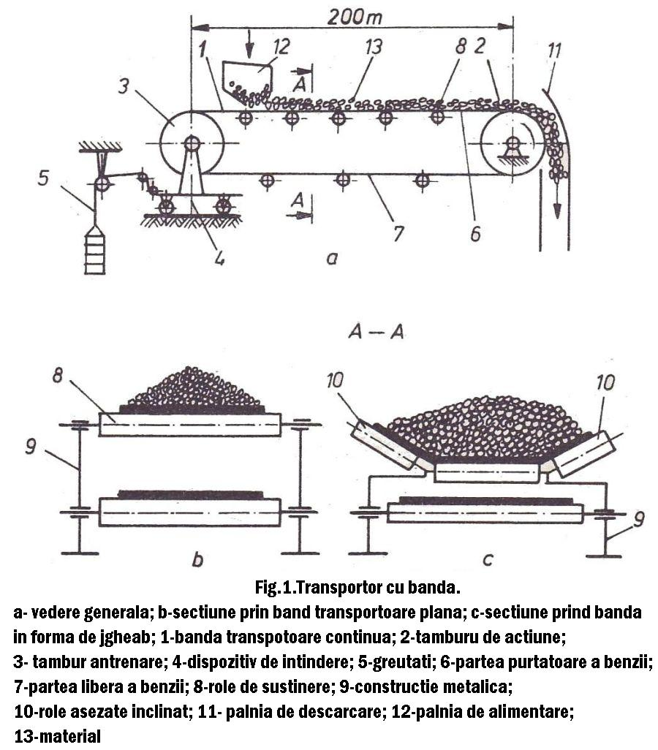

In functie de caracteristicile fizico-chimice ale materialelor care se transporta, se folosesc benzi din:
- tesatura de canepa sau bumbac, folosite pentru materiale solide uscate, fara muchii si la temperaturi sub 80°C cu rezistente la rupere de maximum 40MPa;
- tesaturi din par de camila rezistente la materialele imbibate in acizi, dar care nu suporta materialele calde;
- panza cauciucata si cauciuc cu insertii, fiind cele mai utilizate, care sunt mult mai rezistente la umiditate, dar la care temperatura materialului transportat nu trebuie sa depaseasca 65°C;
- placi sau banda din otel laminat, care se utilizeaza pentru materialele fierbinti si umede ($σ_{r}$ = 120...150 MPa).
Transportul pe banda se face atat pe orizontala cat si inclinat, pana la 26°,inclinatia fiind in functie de coeficientui de frecare dintre materialul transportat si banda. La inclinatii mai mari ale benzii se prevad nervuri pentru a impiedica alunecarea materialului solid transportat, lungimea transportorului fiind limitata.

Transportorul cu raclete

Transportorul cu raclete (fig.2) este format dintr-un jgheab dreptunghiular fix 1 prin care se deplaseaza racletele 2, fixate din loc in loc pe un cablu sau lant 3.
Cablul sau lantui se infasoara pe doua tambure asezate la capetele jgheabului. Tamburul de actionare 4 primeste miscarea de la un motor electric, antrenand cablul sau lantul pe care sunt fixate racletele. Pentru ca racletele sa nu frece peretii jgheabului 1 si cadrul de sustinere 9, miscarea acestora este dirijata de rolele 5, montate pe arborii de sustinere ai racletelor 6 (fig.2, b ).
Tamburul de intindere 11 are lagare deplasabile care se fixeaza cu doua su ruburi intinzatoare 10. Alimentarea cu materialul ce se transporta se face la unul din capetele jgheabului prin palnia de alimentare 7, fiind evacuat prin palnia de descarcare 8 la capatui opus al jgheabului, deplasarea facandu-se de catre racletele 2 actionat de lantui 3.
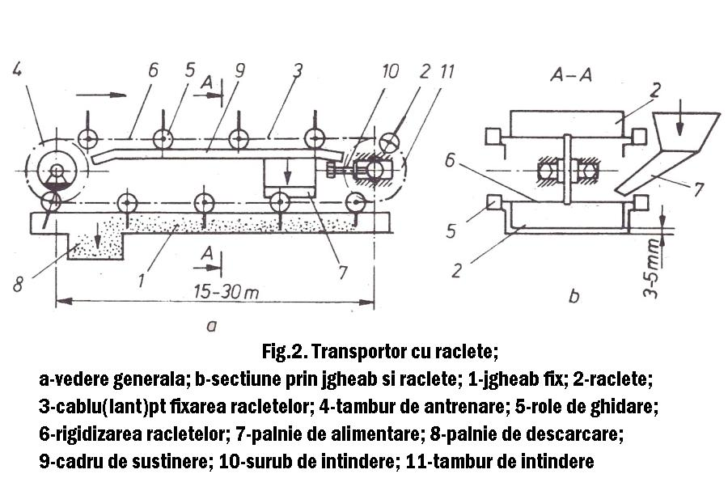
Transportorul cu raclete se foloseste pentru transportorul materialelor pulverulente, al materialelor fierbinti, ca cenusa de pirita, var ars sau concentrate prajite.
Jgheabul poate fi prevazut cu camasa de racire cu apa, ceea ce poate contribui la racirea materialului.
Deplasarea materialului se face pe distante relativ mici, 15...3t cm cu o viteza de 0,2...0,6 m/s, iar debitui transportorului este de 15 t/h.
Transportorul cu raclete prezinta avantajul unei constructii ieftine.
Ca dezavantaj, necesita un consum mare de energie, uzura mare a jgheabului, mai ales pentru materialele dure si cu muchii ascutite, avand a functienare zgomotoasa.
Elementele principale ale transportorului cu raclete sunt confectionate din tabla sau profile din otel sau fonta turnata.

Transportorul elicoidal cu melc

Este format dintr-o carcasa inchisa 1 cu sectiunea transversala in forma de U, in care un melc 2 se roteste cu o turatie mica (fig.3).
Melcul se compune dintr-o suprafata elicoidala, de constructie sudata (executata din tabia) sau turnata din fonta sau otel si fixat pe arborele 3. Arborele se sprijina in lagarele radiale de capat 4 si 5 si in lagarul intermediar 6. La transportoarele man, arborele se executa din mai multe bucati legate prin mansoane cu filet, sau asamblate pe con, cu asigurari severe contra desfacerii.

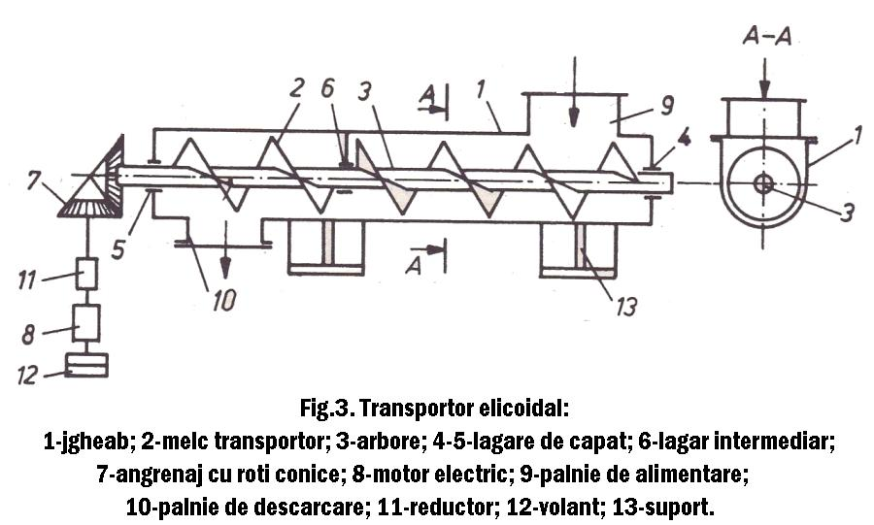
Actionarea melcului se face prin angrenajul conic 7 si transmisie prin curele de la motorul electric 8, obtinandu-se la axul melcului turatii de 20...250rot/min.
Lagarele arborelui sunt lagare de alunecare echipate cu bucse din material antifrictiune sau fonta nodulara.
Alimentarea transportorului se face cu dozatoare (alimentateare) prin palnia 9. Daca acestea lipsesc si transportorul este alimentat direct din siloz, o portiune din capatui melcului transporter are diametrul sau pasul mai mic pentru a se evita infundarea transportorului. Descarcarea se face prin palnia 10 sau prin debordarea peste marginea jgheabului, daca transportorul este de constructie deschisa. Uniformizarea miscarii de rotate a melcului se realizeaza cu ajutorul unui volant 12.
Materialul de granulatie mica sau sub forma de pasta este impins de-a lungul jgheabului de catre elicea fixata pe arborele 3 actionat de motorul electric 8, prin intermediul unui reductor 11 (sau curele trapezoidale) si roti dintate 7. Alimentarea cu material se face prin palnia 9, iar evacuarea se face pe la capatui opus-prin palnia de descarcare 10.
Materialele pentru executia transportorului elicoidal sunt: tabla de otel pentru jgheab si elice, teava sau laminate de otel de sectiune circulara sau patrata pentru arborele elicei. in figura.4 sunt indicate cateva tipuri constructive ale elicei transportoare.

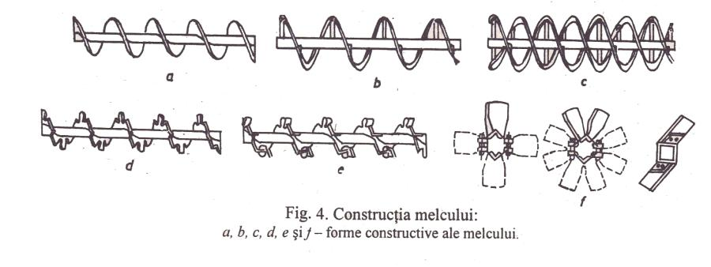

In functie de lungimea transportorului, atat cuva cat si arborele si elicea se executa dintr-o singura bucla sau mai multe, care se asambleaza intre ele prin sudura sau flanse.
Transportul materialului se poate face in plan orizontal sau inclinat (pana la 20°), pe distante relativ mici de 30.. .40 m.
Aceste transportoare prezinta avantajul unei constructii simple, deservite usoara si sigura, pot fi inchise etans evitandu-se pierderile de material si impurificarea atmosferei.
Ca dezavantaj se mentioneaza consumul mare de energie datorita frecarilor interioare dintre elice, material si jgheab. Se uzeaza rapid jgheabul si elicea, iar materialul se marunteste.

Transportorul oscilant

Se compune dintr-un jgheab 7 (fig.5), sustinut de lamelele elastice 2 inclinate in sens contrar miscarii materialului in jgheab. Miscarea rectilinie alternativa este imprimata jgheabului de mecanismul biela manivela 3 (sau excentric). Alimentarea materialului se face prin palnia de alimentare 4 evacuarea facandu-se prin gura de descarcare 5.
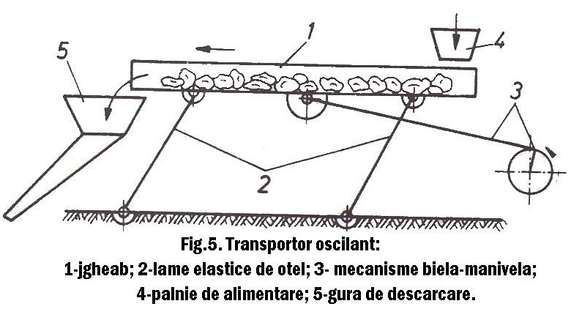
La miscarea jgheabului inainte, materialul din jgheab se deplaseaza o data cu acesta avand o viteza mai mica, in timp ce, la cursa de intoarcere, jgheabul deplasandu-se cu viteza mare, materialul nu mai poate fi antrenat si continua sa se deplaseze inainte sub actiunea inertiei.
Prezinta avantajul unei constructii simple si ieftine, materialul transportat avand granulatie neuniforma, distantele de transport fiind de pana la 100 m. Capacitatea de transport fiind de asemenea de maximum 250 t/h, consumul de energie este mare, produce vibratii si zgomot in timpul transportului.
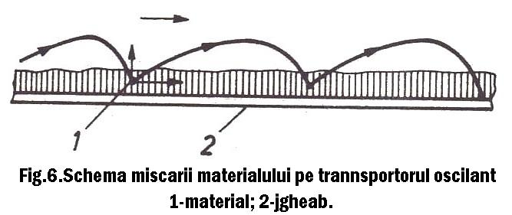
Daca se mareste numarul de oscilatii ale jgheabului, intre 1500 – 3000 miscari/min, iar marimea cursei se micsoreaza, deplasarea materialului se realizeaza in salturi mici (fig.6), iar transportorul se numeste vibrator.
Elevatorul

Elevatorul (fig.7) se foloseste pentru transportul materialelor solide in plan vertical.
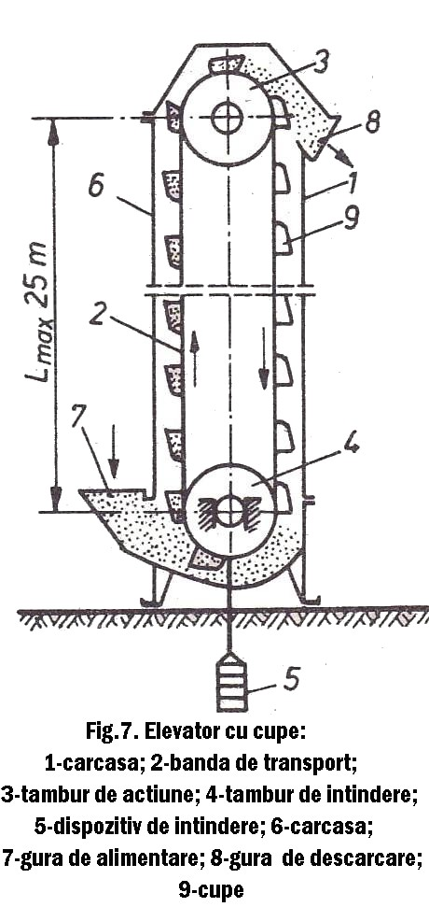
Este compus dintr-o carcasa 1 in interiorul careia se afla doua tambure pe care se infasoara fara sfarsit o banda de cauciuc sau lantui 2. Tamburul de actionare 3 este pus in miscare cu ajutomi unui electromotor prin intermediul unui reductor sau curele trapezoidale. Tamburul de intindere 4 are lagarete deplasabile pe verticala, sub actiunea dispozitivului de intindere cu greutati 5
Elevatorul este alimentat cu material prin gura de alimentare 7, transportat
pe verticala de catre cupele 9 si evacuat pe la partea opusa, cand cupele incep sa coboare, prin palnia 8.
La turatii si viteze mici, golirea cupei de material se face gravitational, prin rastumarea cupei. In acest caz elevatorul se monteaza usor inclinat. La turatii si viteze mari, datorita fortei centrifuge ce ia nastere la trecerea cupei peste tamburul motor, materialul este aruncat din cupe.
Cand benzile pe care se fixeaza cupele sunt inlocuite cu lant, tamburul pe care se infasoara banda este inlocuit cu roti dintate si arbori.
Inaltimea de transport a elevatorului poate sa atinga 25 m, iar capacitatea de productie pana la 120 t/h.
Cu elevatoare se pot transporta si sarcini individuare ca: saci, lazi, baloturi etc. in loc de cupe montandu-se gheare de prindere, platforme sau leagane.
Cap.II. Utilaje pentru transportul continuu cu actionare
gravitationala

Planul inclinat cu role (fig.8) este confectionat dintr-un cadru metallic 1 in interiorul caruia se aflarolele paralele 2, la distante egale.
Materialul ce se transporta se afla in baloturi, ladite, saci etc. Transportui se realizeaza datorita gravitatiei. Cu cat diametrul rolei este mai mare, cu atat alunecarea sarcinilor pe transporter este mai usoara. Totusi diametrul rolelor este limitat, fiind cuprins intre 65…150 mm. Distanta intre role se alege astfel incat obiectul de transportat sa se reazeme simultan pe cel putin doua role
Este un dispozitiv simplu, nu necesita supraveghere, fiind expus in mai mica masura la eroziune. Mentinerea intr-o buna functionare se asigura printr-o ungere ingrijita si permanenta a rulmentilor.
Toboganul elicoidal (fig.9) este format dintr-o elice 1 din tabia montata pe un arbore 2 inclus intr-o carcasa 3.

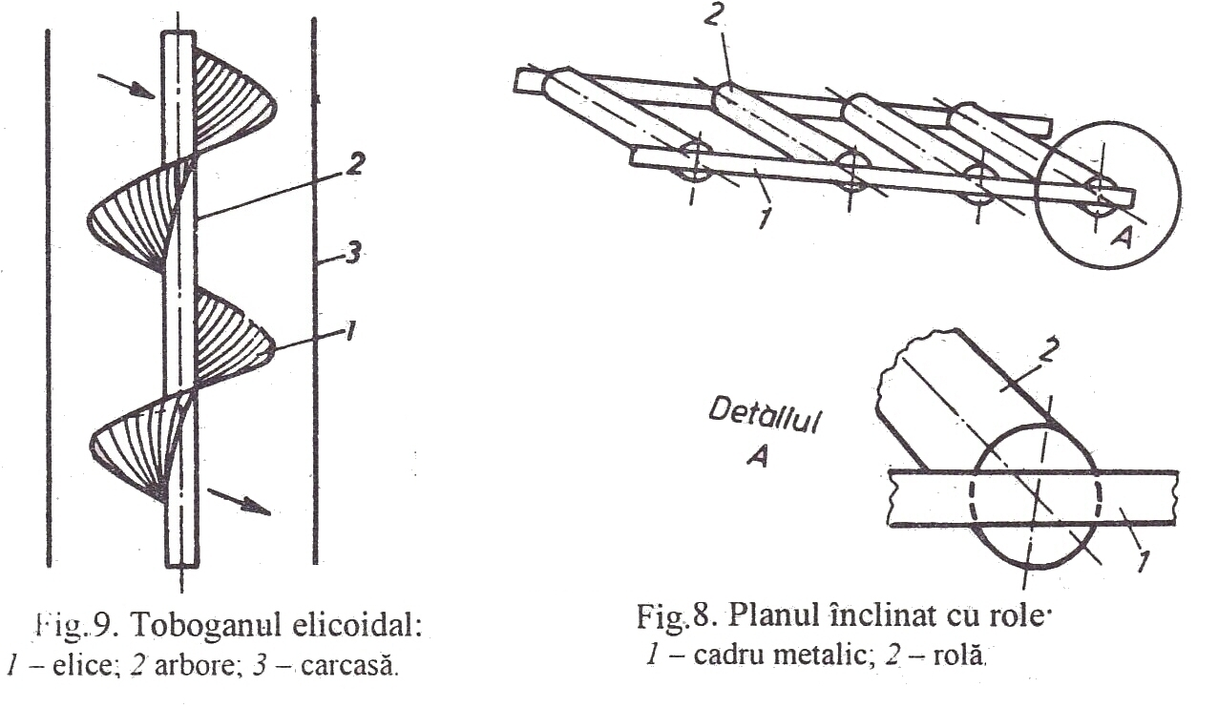

Cap.III.Instalatii de transport continuu cu actionare
pneumatica

Transportui se realizeaza in plan vertical sub actiunea gravitatiei. Este un dispozitiv care nu necesita supraveghere si intretinere deosebite; se uzeaza datorita eroziunii in timpul transportului.
Transportorul pneumatic are la baza principiul antrenarii particulelor de material solid de catre un curent de aer sau alt gaz care se deplaseaza cu o anumita viteza printr-o conducta. Cu acest tip de instalatii se transporta materiale solide de granulatie foarte mica: soda calcinata, ciment, cenusa, zgura, praf de calcar, carbune macinat sau sub forma fibroasa, aschii de lemn, rumegus, celuloza etc.
Deplasarea materialului se face in plan orizontal, inclinat sau vertical, pe distanta de 350...400 m si inaltimea maxima de 45 m.
Dupa modul de functionare, instalatiile de transport pneumatic se impart in:
- instalatii prin aspiratie;
- instalatii prin refulare;
- instalatii mixte.
O instalatie de transport pneumatic este formata din:
- conducte prin care se face transportui;
- dispozitivul de alimentare al conductei cu material;
- sursa de aer comprimat sau de aspiratie;
- dispozitivul pentru separarea materialului de aerul folosit la transport.

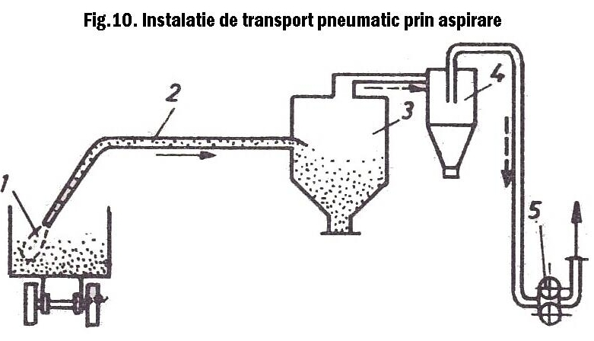

Conductele prin care se face transportui sunt de obicei din otel, avand diametrul de 50...250 mm, la montarea lor reducandu-se coturile la maximum pentru a inlatura pierderea de presiune si eroziunile.
Alimentarea cu material se face cu dispozitive elicoidale, dispozitive cu camere, dozatoare celulare in transportui pneumatic, prin refulare si sorb de aspiratie pentru transportui prin aspiratie care se afunda in material.
Sursa de aer comprimat este data de compresoare cu una sau doua trepte, turbo-suflante si ventilatoare sau pompe de vid.
Separarea materialului antrenat de aer se face in aparate numite silozuri, cicloane si filtre cu saci.
Transportoare pneumatice prin aspiratie (fig.10). Transportui materialului se realizeaza cu un exhaustor montat la capatui instalatiei pneumatice, astfel ca acesta se aria in intregime sub depresiune. Exhaustorul 5, montat dupa punctui final al instalatiei, produce depresiunea necesara (0,5...0,6 bar) aspiratiei curentului de aer in vederea antrenarii materialului. Materialul granular este aspirat impreuna cu aerul prin capul de aspiratie 7 si transportat pe conducta 2 pana la silozul de descarcare 3. Separarea ultimelor granule antrenate de aer se face in ciclonul 4. Reglarea depresiunii se face in functie de natura, marimea granulelor si pierderile prin frecare care intervin pe intreaga lungime a instalatiei. Transportui pneumatic prin aspiratie este eficient in cazul descarcarii materialelor din vagoane, platforme, remorci etc. la distante de pana la 120 m.
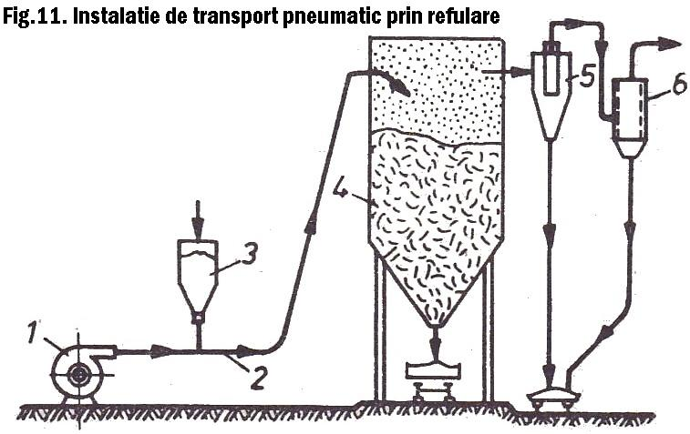
Transportoare pneumatice prin refulare (fig.11). Transportui materialului se obtine datorita curentului de aer produs de suflanta 1 montata la capatui initial al instalatiei, inaintea zonei de incarcare a materialului. Materialul este alimentat din buncarul 3 si este transportat de curentui de aer in silozul de descarcare 4. Separarea granulelor antrenate se face in ciclonul 5 si in filtrul cu saci 6. Presiunea aerului este de 2...5 bar, iar distanta de transport ajunge la 300 m.
Cap.IV.Buncare

Buncarele (fig.12) sunt vase de forma prismatica, cilindrica sau conica in care se depoziteaza, pentru scurt timp, materiale varsate. Cand inaltimea vasului este de aeelasi ordin de marime cu dimensiunile lui transversale, el poarta denumirea de buncar propriu-zis, iar cand inaltimea este mult mai mare in rapert cu dimensiunile sectiunii transversale, vasul poarta denumirea de siloz

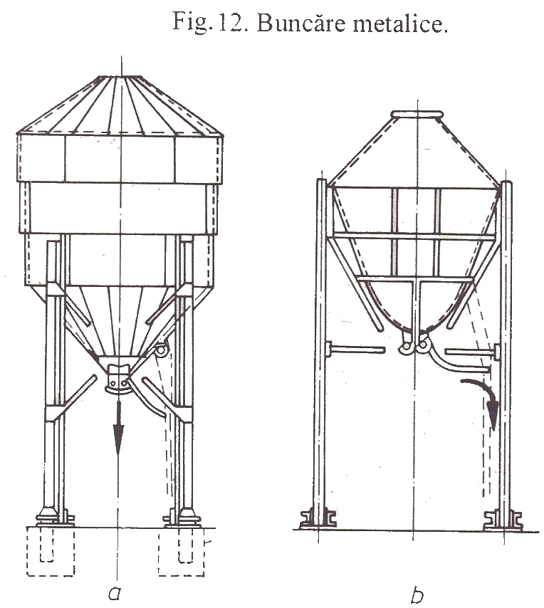

Din punctui de vedere al destinatiei se deosebesc buncare de primire, care servesc la depozitarea materialelor pana la incarcarea lor in mijioace de transport, buncare de alimentare (continua sau discontinue) cu material a unor masini de lucru (uscatoare, amestecatoare, cristalizatoare etc.) si buncare dozatoare, care servesc la dozarea cantitatii de material din cadrul unei instalatii.
Pentru inchiderea orificiilor de evacuare ale buncarelor se prevad inchizatoare care pot fi: cu clapa cu sector simplu sau dublu sau cu tablier flexibil, actionarea lor facandu-se manual (in cazul orificiilor pana la 600 x 600 mm) sau mecanic.
Inchizatorul cu clapa consta fie dintr-un capac plan oscilant/echilibrat de o contragreutate (fig.13, a), fie dintr-o portiune de jgheab (fig.13, b), care poate lua diferite pozitii injurul unui ax de rotatie, fiind, de asemenea, echilibrat de o contragreutate.
Primul tip de inchizator se intrebuinteaza in buncare cu capacitati reduse si anume in cazurile cand, la deschiderea inchizatorului, buncarul se goleste complet intr-o repriza. Capacul de inchidere 7 este mentinut in pozitie inchisa cu ajutorul parghiei cu contragreutate 2. Pentru deschidere se trage manivela 3. Dupa golirea buncarului, nemaifiind presiunea materialului, capacul se include usor de catre contragreutate. Cu acest inchizator se poate efectua si o reglare a debitului prin variatia inclinarii jgheabului.

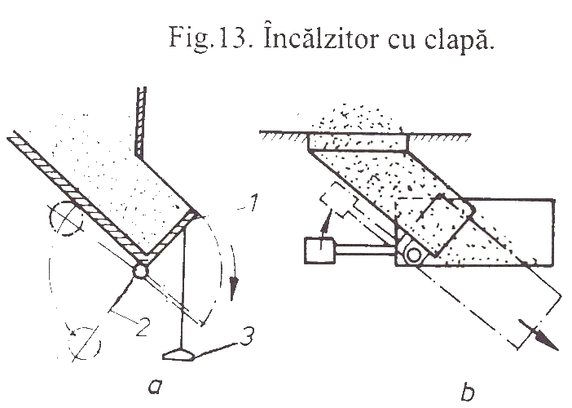

Cap.V.Dozatoare

Dozatoarele sunt dispozitive mecanice montate la orificiile de evacuare ale buncarelor, avand drept scop asigurarea unui debit constant al materialului reguat dupa nedesitate
Ele alimenteaza camerele de capat ale agregatelor cu tambur rotativ si transportoarele; se prevad cu inchizatoare, pentru a impiedica scurgerea de la sine a materialului din buncar.
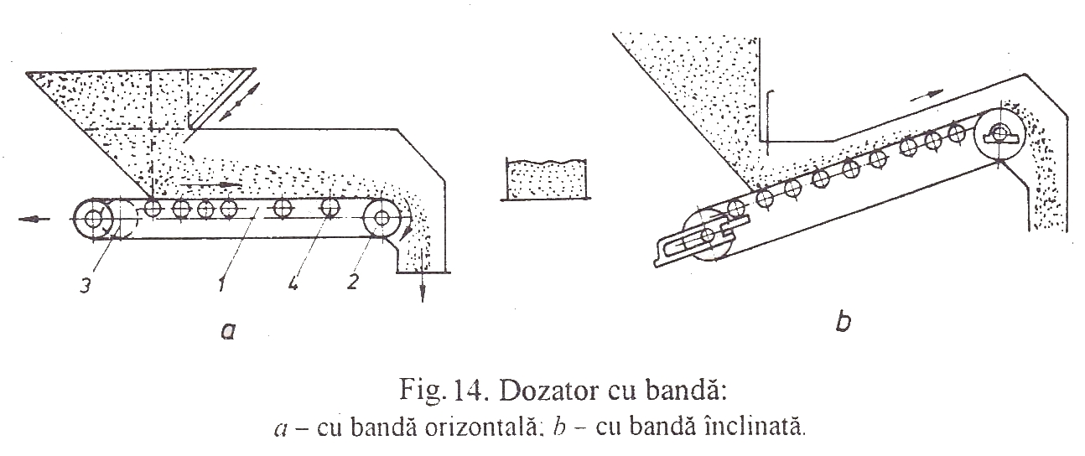
Dupa principiul de functionare, dozatoarele pot fi:
- cu organ flexibil de tractiune (cu banda textila cauciucata, cu placi cu lanturi);
- cu miscare de rotatie (elicoidale, cu disc, cu tambur celular);
- cu miscarea oscilanta (cu carucior sau cu piston).
Ele pot fi stationare, transportabile si mobile pe roti.
Dozatorul cu banda (fig.14) poate fi orizontal (fig.14,) sau putin inclinat in rampa (fig.14, b).
Dozatorul cu banda se compune dintr-o banda textila cauciucata fara sfarsit 7, tamburul de actionare 2, tamburul de intindere 3 si rolele de sustinere 4.
Dozatorul se poate regla cu ajutorul unui sertar ce modifica inaltimea stratului de material de pe transporter. Productivitatea dozatoarelor cu banda peate ajunge pana la 3 000 m²/ha.
Dozatorul cu lanturi (fig.15) se compune dintr-un sistem de lanturi fara sfarsit,4, paralele, antrenate in miscare de un tambur poligonal 3, cu turatia de 7...20 rot/min. Datorita greutatii lanturilor. materialul care iese din buncarul 3 este franat in caderea lui pe jgheabul de alimentare 4 si poate aluneca numai cand lanturile sunt puse in miscare prin rotirea tamburului de catre mecanismul de antrenare 5. Se foloseste la alimentarea cu materiale grosolane (in bulgari).
Dozatorul elicoidal (cu inele) se utilizeaza la materiale care nu se faramiteaza. cu granulatie mica, pentru debit redus. Pentru a usura functionarea melcului (cu unul sau doua inceputuri), se prevede un scut de protectie deasupra sa, pentru a-l feri de actiunea directa a presiunii materialului din buncar.
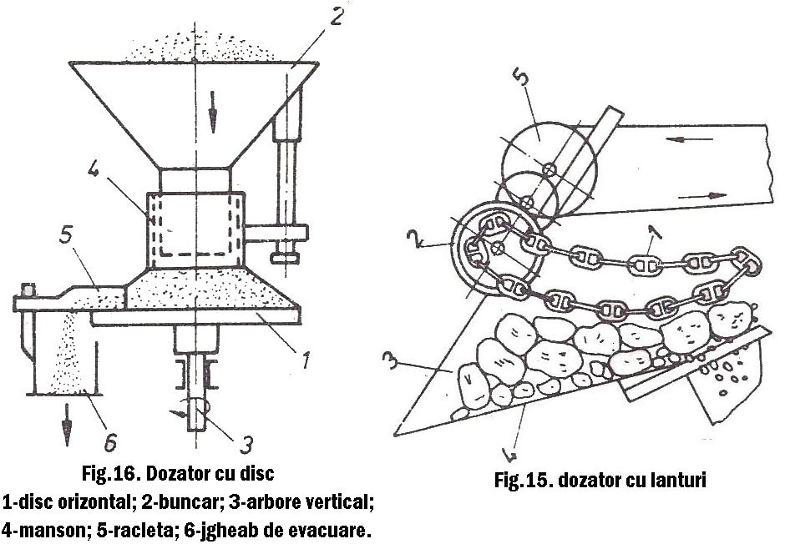

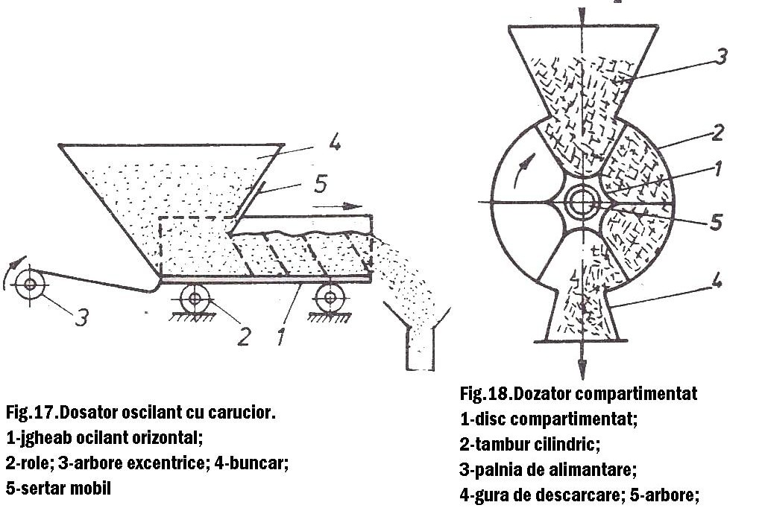

Dozatorul cu disc (fig.16) se foloseste in principal pentru materiale cu granulatie fina.
Dozatorul oscilant cu carucior (fig.17) se foloseste pentru materiale cu granulatie mijiocie, avand productivitatea de 10...300 m³/h.
Dozatorul compartimentat (fig.18) este compus din discul rotativ 1, montat in tamburul cilindric 2 la care sunt atasate jgheaburile de alimentare 3 si evacuare 4. Prin rotirea discului compartimentat 1. celulele acestuia sunt umplute si descarcate apoi prin jgheabul 4. Discul 1 se fixeaza pe axul 5, sprijinit pe lagare si actionat prin angrenajul cilindric de la motorul electric. Turatia discului compartimentului 1 se regleaza in functie de debitui de alimentare.
Discul se toarna din fonta sau otel, fiind captusit dupa caz, cu materiale de protectie.
Tamburul cilindric 2, turnat din fonta, este prevazut cu capace laterale, fixate pe suruburi.
Uscatoarele rotative se prevad cu dozatoare amplasate in zona camerei de capat (de alimentare), prevazute cu jgheab corespunzator, care sa permita introducerea aterialului prin zona capatului superior al tamburului.
Cap.VI. Norme de tehnica a securitatii muncii si norme de
prevenirea si stingere a incendiilor

Norme de tehnica a securitatii muncii
Instructiunile de protectie a muncii care se refera la folosirea masinilor si utilajelor de ridicat si transportat se impart pe specialitatile muncitorilor si anume pentru fiecare existand unele instructiuni specifice:
- lacatusii. care lucreaza la intretinerea, revizia si repararea partilor mecanice ale utilajelor de ridicat-transportat;
- electricienii, care lucreaza la intretinerea, revizia si repararea echipamentului electric al utilajelor;
- macaragii, care lucreaza. pe aceste utilaje;
- legatori de sarcini si cei ce manuiesc instalatiile de ridicat-cu camanda de la sal.
Pe ansamblu, insa, sunt instructiuni general commune.
Pe tot timpul utilizarii masinilor si instalatiilor de ridicat si transportat se verifica, inainte de inceperea lucrului, starea echipamentelor, aparaturii electrice, mecanismelor, dispozitivelor si cablurilor de ridicare. De asemenea, se examineaza buna functionare a sistemului de franare si de siguranta a sistemului de semnalizare acustica si optica. Se interzice, desigur, folosirea utilajelor, clemelar de strangere, dispozitivelor de prindere, a cablurilor etc. care sunt deteriorate sau nu prezinta suficienta siguranta. Schelele de lucru trebuie sa fie rezistente si asigurate la stabilitate.
Legarea sarcinii se executa numai de legatorii de sarcini autorizati pentru aceste operatii.
Montorii care lucreaza la inaltime trebuie sa fie bine instruiti, sa aiba echipament special ca: incaltaminte care nu aluneca, casti de protectie si centuri de siguranta cu care sa se lege de elementele defimtiv fixate.
Pentru lucrul in timpul iernii trebuie luate masuri suplimentare cum sunt curatarea schelelor si scarilor de gheata, presararea de nisip, rumegus etc. pe locurile de trecere alunecoase. Locurile de incalzire cu foc nu se vor amplasa langa materialele usor inflamabile.

Norme de prevenire si stingere a incendilor
In principal instructiunile sunt legate de cele specifice locului de munea pe care utilajul respectiv il serveste, in afara unor prevederi cu caracter general sau unele speciale.
Printre aceste instructiuni sunt:
- verificarea, inainte de inceperea lucrului, a instalatiilor de lucru de unde se fac racordarile pentru alimentare cu instalatii de forta - energie, statii de acetilena, de aer comprimat, care pot provoca incendii prin explozii;
- verificarea instalatiilor electrice sau a celor de alimentare cu combustibil la masmile si utilajele de ridicare, inainte de inceperea lucrului
- sa nu se blocheze caile de acces si perimetrele pe care lucreaza utilajele actionate electric;
- executarea reviziiler sau a repratiilor utilajeler numai de cafre echipele specializate dupa scoaterea de sub tensiune a echipamentelor electrice sau de izolare a surselor potentiale de incendii sau explozii;
- interzicerea ducerii sau pastrarii in cabina macaraici sau a alttor utilaje a oricaror materiale inflamabile sau combustibile,
La manevrarea recipientelor (oxigen, acetilena etc.) precum si a altor materiale nocive, combustibile sau explozive se vor lua masuri speciale de precautie, manevrarea facandu-se numai sub supravegherea unui tehnician de specialitate.

Cuprins:

Memoriu Justificativ...............................................................................................-01-
Cap.I. Instalatii mecanice pt transport continuu al materialelor solide............-02-
Cap.II. Utilaje pt transport continuu cu actionare gravitationala ....................-10-
Cap.III. Instalatii de transport continuu cu actionare pneumatica...................-11-
Cap.IV. Buncare.....................................................................................................-13-
Cap.V. Dosatoare ..................................................................................................-15-
Cap.VI.Protectia Muncii.......................................................................................-18-
Cuprins
Biblografia
Anexe

